« Bien lire à l’école CE1 »

Livret réponses

n° 2 / 2

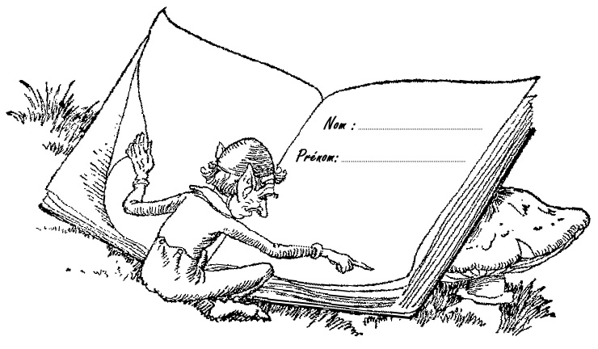

1. Je vois vite et bien

11. Le loto des mots -p11
dessin 1 |  | dessin 6
dessin 2 |  | dessin 7
dessin 3 |  | dessin 8
dessin 4 |  | dessin 9
dessin 5 |  | dessin 10

Juste : ............ / 10

12. Le loto des mots -p11
dessin 1 |  | dessin 6
dessin 2 |  | dessin 7
dessin 3 |  | dessin 8
dessin 4 |  | dessin 9
dessin 5 |  | dessin 10

Juste : ............ / 10

13. Le loto des mots -p12
dessin 1 |  | dessin 6
dessin 2 |  | dessin 7
dessin 3 |  | dessin 8
dessin 4 |  | dessin 9
dessin 5 |  | dessin 10

Juste : ............ / 10

14. Le loto des mots -p12
dessin 1 |  | dessin 6
dessin 2 |  | dessin 7
dessin 3 |  | dessin 8
dessin 4 |  | dessin 9
dessin 5 |  | dessin 10

Juste : ............ / 10

15. Le loto des mots -p13
dessin 1 |  | dessin 6
dessin 2 |  | dessin 7
dessin 3 |  | dessin 8
dessin 4 |  | dessin 9
dessin 5 |  | dessin 10

Juste : ............ / 10

16. Le loto des mots -p13
dessin 1 |  | dessin 6
dessin 2 |  | dessin 7
dessin 3 |  | dessin 8
dessin 4 |  | dessin 9
dessin 5 |  | dessin 10

Juste : ............ / 10

17. Le loto des mots -p14
dessin 1 |  | dessin 6
dessin 2 |  | dessin 7
dessin 3 |  | dessin 8
dessin 4 |  | dessin 9
dessin 5 |  | dessin 10
Juste : ............ / 10

18. Le loto des mots -p14
dessin 1 |  | dessin 6
dessin 2 |  | dessin 7
dessin 3 |  | dessin 8
dessin 4 |  | dessin 9
dessin 5 |  | dessin 10

Juste : ............ / 10

19. Le loto des mots -p15
dessin 1 |  | dessin 6
dessin 2 |  | dessin 7
dessin 3 |  | dessin 8
dessin 4 |  | dessin 9
dessin 5 |  | dessin 10

Juste : ............ / 10

20. Le loto des mots -p15
dessin 1 |  | dessin 6
dessin 2 |  | dessin 7
dessin 3 |  | dessin 8
dessin 4 |  | dessin 9
dessin 5 |  | dessin 10

Juste : ............ / 10

4. Des mots qui se ressemblent -p19
dessin 1 |  | dessin 6
dessin 2 |  | dessin 7
dessin 3 |  | dessin 8
dessin 4 |  | dessin 9
dessin 5 |  | dessin 10

Juste : ............ / 10

3. Que font-ils ? -p24
A - | B - | C - | D - | E -
F - | G - | H - | I - | J -

Juste : ............ / 10

4. Que font-ils ? -p25
A - | B - | C - | D - | E -
F - | G - | H - | I - | J -

Juste : ............ / 10

5. Que font-ils ? -p26
A - | B - | C - | D - | E -
F - | G - | H - | I - | J -

Juste : ............ / 10

2. Je jongle avec les mots

5. Les mots qui vont ensemble -p38
1 | Des boîtes ……………………………………………………………
2 | Une lame ……………………………………………………………
3 | Le tuyau ………………………………………………………………
4 | Une canne ……………………………………………………………
5 | Une bobine …………………………………………………………
6 | La fermeture ………………………………………………………
7 | Un fer …………………………………………………………………
8 | L’hôtesse ……………………………………………………………
9 | Une paire ……………………………………………………………
10 | Un canot ………………………………………………………………

Juste : ............ / 10

6. Les mots qui vont ensemble -p38
1 | Un pot …………………………………………………………………
2 | Une raquette …………………………………………………………
3 | La descente …………………………………………………………
4 | Une voiture …………………………………………………………
5 | Les bulles ……………………………………………………………
6 | Du fil ……………………………………………………………………
7 | Un tube ………………………………………………………………
8 | Un brin …………………………………………………………………
9 | Une pomme ………………………………………………………
10 | Une glace ……………………………………………………………

Juste : ............ / 10

7. Les mots qui vont ensemble -p39
1 | Un grain ………………………………………………………………
2 | Un terrain ……………………………………………………………
3 | Une planche ………………………………………………………
4 | Des morceaux ……………………………………………………
5 | Un gâteau ……………………………………………………………
6 | Le chef …………………………………………………………………
7 | Le gardien ……………………………………………………………
8 | Le train …………………………………………………………………
9 | Des bottes ……………………………………………………………
10 | Un brin …………………………………………………………………

Juste : ............ / 10

5. Les points communs -p44
 | 1 | 2 | 3 | 4 | 5
points
communs
mot

Juste : ............ / 5

6. Les points communs -p45
 | 1 | 2 | 3 | 4 | 5
points
communs
mot

Juste : ............ / 5

7. Les points communs -p46
 | 1 | 2 | 3 | 4 | 5
points
communs
mot

Juste : ............ / 5

3. Amis et ennemis -p49
 | 1 | 2 | 3 | 4 | 5
mot
pirate
collection

Juste : ............ / 5

4. Amis et ennemis -p50
 | 1 | 2 | 3 | 4 | 5
mot
pirate
collection

Juste : ............ / 5

3. Je jongle avec les phrases

3. Des mots en vrac - p56
1
2
3
4
5
6
7
8
9
illustration | Phrase : …………….

Juste : ............ / 10

4. Je construis des histoires

3. Des histoires dans le désordre - p67
Pauvre Bongo !
passage A | place : …………
passage B | place : …………
passage C | place : …………
passage D | place : …………
passage E | place : …………

Juste : ............ / 5

4. Des histoires dans le désordre - p68
Pas si bête, Winnie l’ourson !
passage A | place : …………
passage B | place : …………
passage C | place : …………
passage D | place : …………
passage E | place : …………

Juste : ............ / 5

5. Je complète des histoires

3. Des mots dans la marge - p 74
mot 1 | mot 2 | mot 3 | mot 4 | mot 5
mot 6 | mot 7 | mot 8 | mot 9 | mot 10

Juste : ............ / 10

4. Des mots envolés - p 78
mot 1 | mot 2 | mot 3 | mot 4 | mot 5
mot 6 | mot 7 | mot 8 | mot 9 | mot 10

Juste : ............ / 10

4. Des mots effacés - p 82
mot 1 | mot 2 | mot 3 | mot 4 | mot 5
mot 6 | mot 7 | mot 8 | mot 9 | mot 10

Juste : ............ / 10

6. Je repère

2. Des choses en moins - p85
Ce dont elle a besoin :

…………………………………………………………………………………………………………………………………………………………………………………………..

…………………………………………………………………………………………………………………………………………………………………………………………..

Ce qui a été oublié sur le dessin :

…………………………………………………………………………………………………………………………………………………………………………………………..

Juste : ............ / 10

2. Des choses en trop - p87
Ce que Pauline emporte :

…………………………………………………………………………………………………………………………………………………………………………………………..

…………………………………………………………………………………………………………………………………………………………………………………………..

Ce qui a été ajouté sur le dessin :

…………………………………………………………………………………………………………………………………………………………………………………………..

Juste : ............ / 10

2. Trouvé ! - p90
La couverture de laine

Juste : ............ / 10

4. Trouvé ! - p92
Fruits | Animaux
Citron  ………………………………………………………………………………………….  ………………………………………………………………………………………….  ………………………………………………………………………………………….  ………………………………………………………………………………………….  …………………………………………………………………………………………. | Lapin  Bélier  ………………………………………………………………………………………….  ………………………………………………………………………………………….  ………………………………………………………………………………………….  ………………………………………………………………………………………….  ………………………………………………………………………………………….

Juste : ............ / 10

6. Trouvé ! - p94
au piano : ………………………………………………………………………. | à la grosse caisse : ………………………………………………………..
à l’harmonica : ……………………………………………………………... | à la trompette : …………………………………………………………….
au tambourin : …………………………………………………………….. | à la guitare : …………………………………………………………………..
au tambour : ………………………………………………………………… | à l’accordéon : ………………………………………………………………
au violon : ……………………………………………………………………… | la chanteuse : ……………………………………………………………….

Juste : ............ / 10

1. Le jeu des portraits - p97
1 | 2 | 3 | 4 | 5 | 6 | 7 | 8 | 9 | 10

Juste : ............ / 10

2. Le jeu des portraits - p98
1 | 2 | 3 | 4 | 5 | 6 | 7 | 8 | 9 | 10

Juste : ............ / 10

